Dans Paris
Paul Eluard

Dans Paris il y a une rue;
Dans cette rue il y a une maison;
Dans cette maison il y a un escalier;
Dans cet escalier il y a une chambre;
Dans cette chambre il y a une table;
Sur cette table il y a un tapis;
Sur ce tapis il y a une cage;
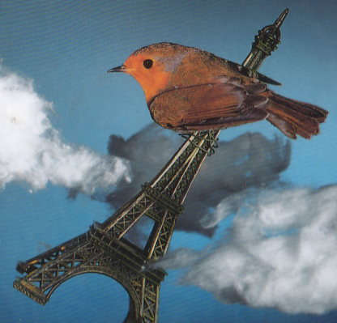
Dans cette cage il y a un nid;
Dans ce nid il y a un œuf,
Dans cet œuf il y a un oiseau.
L'oiseau renversa l'œuf;
L'œuf renversa le nid;
Le nid renversa la cage;
La cage renversa le tapis;
Le tapis renversa la table;
La table renversa la chambre;
La chambre renversa l'escalier;
L'escalier renversa la maison;
la maison renversa la rue;
la rue renversa la ville de Paris.

Dans Paris
Paul Eluard

Dans Paris il y a une rue;
Dans cette rue il y a une maison;
Dans cette maison il y a un escalier;
Dans cet escalier il y a une chambre;
Dans cette chambre il y a une table;
Sur cette table il y a un tapis;
Sur ce tapis il y a une cage;
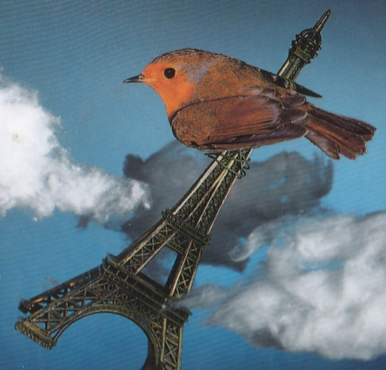
Dans cette cage il y a un nid;
Dans ce nid il y a un œuf,
Dans cet œuf il y a un oiseau.
L'oiseau renversa l'œuf;
L'œuf renversa le nid;
Le nid renversa la cage;
La cage renversa le tapis;
Le tapis renversa la table;
La table renversa la chambre;
La chambre renversa l'escalier;
L'escalier renversa la maison;
la maison renversa la rue;
la rue renversa la ville de Paris.

